考试重点
第六章：大气运动的基本原理
6.1地转风、梯度风（受力平衡）
地转风：气压梯度力和科氏力平衡时的水平空气运动
北半球气压梯度力方向顺算针旋转90°（南半球逆时针）
适用于：远离赤道和边界层的大尺度（千公里以上）运动
梯度风：大气在气压梯度力、科氏力、惯性离心力平衡时的水平曲线运动
6.2小尺度：龙卷
空间尺度~米，时间尺度~分钟
龙卷、尘卷、水龙卷
6.3中尺度：海陆风、山谷风（风向、成因）
空间尺度~十千米，时间尺度~小时，两者都属于中尺度热力环流
山谷风：弱背景风下：
白天，山坡受热，山坡上方空气抬升，形成自下而上的谷风，午后达到强度峰值
晚上，山坡降温，山坡上方空气下沉，形成自上而下的山风，日出前达到强度峰值
海陆风：白天，陆面气温高，气压低，海面相反，气压梯度力方向由水面指向陆面，出现向岸风，边界层高度的风向相反。同时，陆面一侧形成上升气流，水面一侧形成下沉气流。如空气中水汽较多，可在陆面一侧形成对流云。晚上情况相反。
6.4大尺度：季风
空间尺度~百-千公里，时间尺度~周
季风是由于海陆温差及其季节变化所引起的：夏季风、冬季风
陆海比热容不同，陆地夏季升温快，低压，海风；冬季降温快，高压，陆风。
6.5全球尺度：三圈环流（名字与形成机制）
哈德雷环流：低纬、热力驱动（冷的地方大气下沉、暖的地方大气上升）
费雷尔环流：中维、动力驱动（具体机制见作业题6.3）
极区环流：高纬、热力驱动（机制同哈德雷环流）
第七章：各种各样极端天气现象
7.1温带气旋：暖锋、冷锋、静止锋
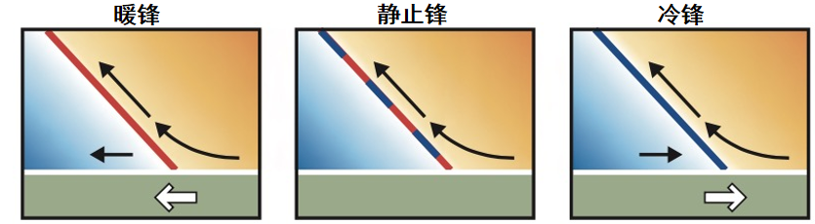
不同的下垫面作用形成了冷-暖、干-湿的不同气团
锋面：不同性质气团间的交界面（大气中一般将热力学场和风场具有显著变化的狭窄倾斜带定义为锋面），锋面是中纬度地区大气斜压性的反映，常带来极端天气
7.2热带气旋/台风（结构、生成条件）
结构：眼区、眼壁、外围带状云系。（热带气旋平均直径约500km）
眼区：在深度云区的中间、往往存在一个直径为十几公里，近似为圆形的晴空少云区称为眼区
眼壁（或云墙）：眼区外围的一圈环状的云区称为眼壁。最猛烈的天气现象（风和暴雨）发生在靠近飓风眼的眼壁内测。
眼区中心的气压最低，为下沉气流控制；眼壁附近，为上升气流控制
生成条件：
（1）温暖的水域，水面温度大于26.5℃
（2）潮湿的大气：水汽的潜热释放是台风的能量来源
（3）海洋洋面上的风要能够变成向内旋转流动
7.3强对流天气（例子加特点）
例子：强暴雨、冰雹、龙卷、飑线、雷暴、闪电、下击暴流、雷雨大风
特点：发展速度快、局地性强、破坏性大、分布广、发生频繁
7.4龙卷（形成过程、分布）
龙卷：自积雨云底部生伸出来的漏斗状涡旋云柱，一般产生于超级单体
形成过程：
- 大气的不稳定性产生强烈的上升气流，由于急流中的最大过境气流的影响，它被进一步加强
- 由于与在垂直方向上速度和方向均有切变的风相互作用，上升气流在对流层中部开始旋转，形成中尺度涡旋
- 随着中尺度涡旋向地面发展和向上伸展，它本身变细并增强。同时，一个小面积的辐合，即初生龙卷在气旋内部形成，形成龙卷核心
- 当发展的涡旋达到地面高度时，地面气压急剧下降，地面风速剧烈上升，形成龙卷。
分布：集中在中纬度地区，主要集中在美国，加拿大，欧洲，中国东部沿海地区（江苏，广东最为集中，7月最频繁），日本，澳大利亚，南美洲中部，南非
7.5为什么美国有很多龙卷而赤道没有？
美国多龙卷的原因：
- 低层有来自墨西哥湾的充足水热，高层有来自洛基山的干风
- 有高空急流、低高空风向差导致的垂直风切变
- 有温带气旋伴随的锋面抬升
- 美国地形平坦
赤道对流旺盛但很少发生龙卷的原因：
- 低纬地区科里奥利力弱，缺乏风切变
- 热带植被茂盛，导致地表粗糙度大
- 取样误差？
7.6气旋与锋的关系
锋面和温带气旋是联系在一起的
气旋一般来说由一个低压中心、一条冷锋和一条暖锋组成（气旋生命约1个星期）
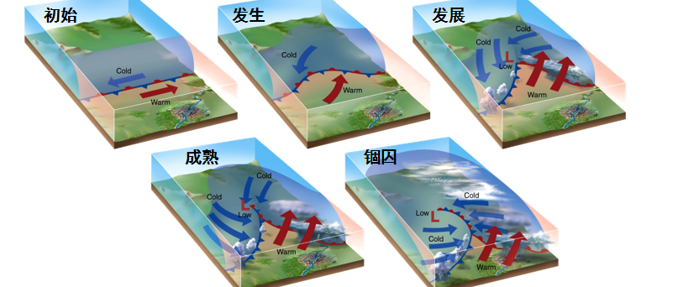
第八章：海洋环流与海-气相互作用
8.1厄尔尼诺、拉尼娜、南方涛动、ENSO的定义
厄尔尼诺现象：每年圣诞节前后的2-3个月，信风减弱，赤道附近的贫营养暖海水向南流动并取代秘鲁沿岸的冷水，从而导致鱼类和鸟类的大量死亡，当地人把这一现象称为厄尔尼诺现象，这种秘鲁沿岸海水在每年圣诞节前后变暖通常只持续一个月左右，之后，海水变冷，鱼类繁殖恢复正常。
厄尔尼诺事件：每隔2-7年，这种海水变暖的现象（厄尔尼诺现象）便会非常的强，持续时间在半年以上，覆盖面积也非常大，这种南美洲太平洋沿岸强的海水变暖现象称为厄尔尼诺事件。
拉尼娜事件：与厄尔尼诺事件相反，异常强劲的信风把暖的海水主要集中在西太平洋，中部和东太平洋的表面海水较冷，这种现象称为拉尼娜事件。
南方涛动：在厄尔尼诺期间，东太平洋上空的空气较通常的轻，而西太平洋上空的空气较通常情况下的空气重。所以，东太平洋的海平面气压较通常的低，而西太平洋的海平面气压较通常的高。这种东西太平洋海平面气压每隔几年的交互变化的现象被称为南方涛动。
ENSO：人们通常把厄尔尼诺和南方涛动一起简称为ENSO。
8.2温盐环流（以及AMOC）定义
温盐环流：当热带温度和盐度较高的海水向高纬度运动时，随着温度的降低（盐度变化相对较小），海水密度逐渐变大，产生下沉运动，在海底流向其他地区，并进一步上升，构成闭合的环流，这一环流由温度和盐度的变化共同造成，所以称为温盐环流。
AMOC（大西洋温盐环流，也叫大西洋经向翻转流）：高盐度的热带海水在风的驱动下自热带向北大西洋运动，并在格陵兰岛附近下沉。（这些热的海水为北大西洋沿岸提供暖湿的空气，使得这些地方比同纬度的其他地区较暖。）
8.3温度、盐度是如何影响温盐环流的？
温度越低，盐度越高，则海水密度越大。温度和盐度通过影响海水的密度分布进而决定海水层结稳定性，而海水层结不稳定会产生对流运动，形成温盐环流。
8.4AMOC在高纬度地区的温度与盐度作用？
热带地区温度高，蒸发大，盐度较高；高纬度地区温度低，蒸发小，盐度较低。在AMOC中，原本在热带的高盐度海水在风的驱动下到达高纬度地区，降温，密度增大；而由于其原本盐度较大，故导致其密度极高，超过了下层海水的密度，于是在格陵兰岛附近下沉，形成AMOC。
第九章：边界层过程与陆-气相互作用
9.1湍流形成机制
- 机械湍流：有粗糙的表面、障碍物、风切变
- 热湍流：有不稳定的温度层结
9.2边界层（是什么，昼夜变化）
大气边界层（或行星边界层）：指大气和地球表面相接触的这一层，厚度通常在1~2公里之间。（边界层以上的大气通常称为自由大气）
运动特征与自由大气有显著不同：摩擦力不可忽略，边界层内表现出较强的湍流特征

边界层昼夜变化：
白天：由于太阳辐射，地表温度升高，边界层大气温度随高度递减。如果温度递减率大于干绝热递减率，大气层结不稳定，产生对流运动，出现不稳定的边界层（又称混合层，或称对流边界层）。湍流运动较强；混合层不断地将上面的空气混合进来，混合层升高；有时夹卷层上方也有一个逆温层，可以阻止边界层内污染物垂直扩散。
夜间：地表通过红外线辐射降温，降温比边界层大气降温快，边界层大气温度随高度递增(逆温)，大气层结稳定，形成稳定边界层。稳定边界层湍流运动较弱，之上仍保留白天混合层的特征，称为剩余层，边界层上方通常存在逆温层。
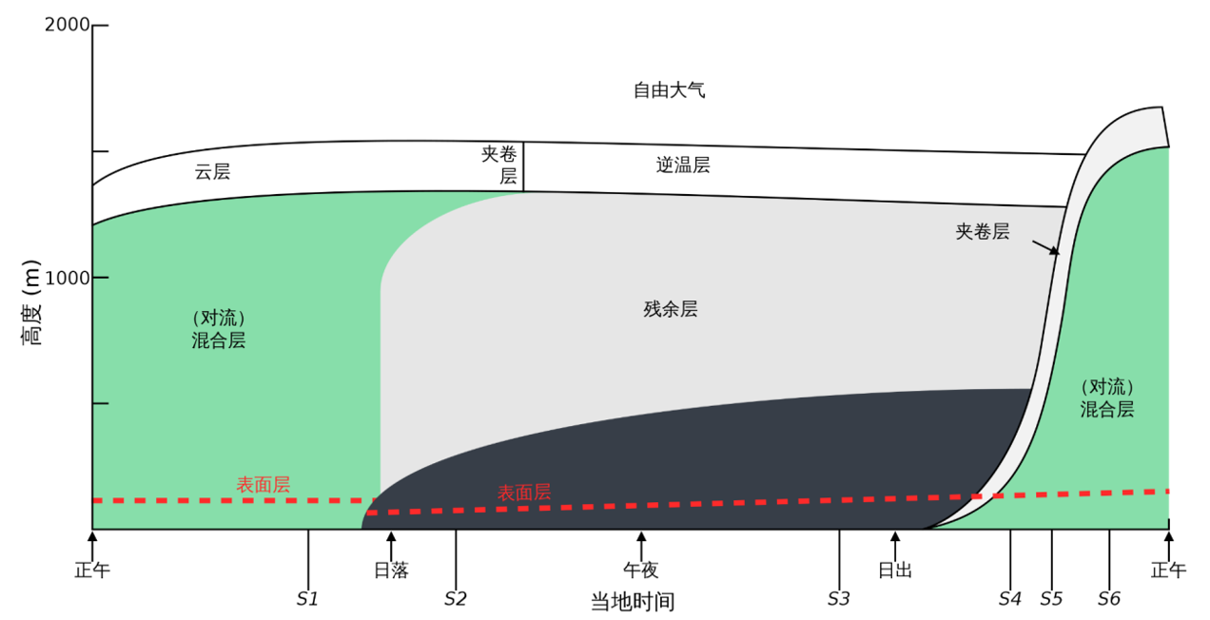
第十章：计算机技术助力大气科学发展
10.1AI在大气科学的发展中有什么作用？
- AI助力天气预报：通过数据驱动模型（即使用神经网络直接从观测/在分析数据中学习物理过程），提高天气预报的分辨率、精度和速度。对于温度等参数预报得“有快有准”；但需要利用同化资料（物理模型+观测）训练AI模型，且对于降水等变量的预报效果较差，即受到物理模型和观测能力的约束。
- AI助力极端天气事件的智能识别与预警
- AI助力气候研究：利用AI实现高分辨率气候模拟
第一至五章重点
11.1大气的演化：原始大气、次生大气、现代大气（时间与主要成分）
原始大气：45亿年前，大部分H2和He，少量H2O, CH4, NH3。
太阳系初始星云中的气体，较轻的气体逃逸或被太阳风带走，较重的气体留下来，开始分化。
次生大气：45亿年前到20亿年前，主要成分H2O（79%），CO2（12%），CH4，还有一些氨和硫的化合物。
没有氧，即使有也不能保留。因为当时地面温度高，地表有很多铁，氧将很快和铁反应形成氧化铁。
现代大气：主要成分N2、O2、H2O、CO2，O3等。
氧的出现是现代大气形成的重要标志，与生命的出现和演化有着重要关系。
11.2黑体辐射定律，史蒂芬-玻尔兹曼定律
黑体辐射定律（普朗克定律）：单位时间、单位面积、在单位波长内、在单位立体角内发出的能量：
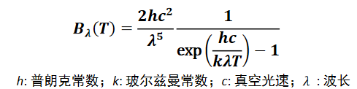
史蒂芬-玻尔兹曼定律：F_{T}=σT⁴，σ=5.67×10⁻⁸ W m⁻² K⁻⁴
维恩位移定律：λ_{max}=a/T，a=2897.8μm·K
11.3南极臭氧洞的形成（南极臭氧消散的原因）
南极臭氧洞的定义：自20世纪70年代末，每年的9-10月份，南极平流层臭氧浓度在几个星期的时间内迅速地降低50%以上，臭氧层像是出现了一个洞，这种现象称之为南极臭氧洞。
南极臭氧洞的形成原因（南极臭氧消散的原因）：
- 太阳紫外辐射使得Cl从CFCs中分离出来，Cl充当催化剂损耗臭氧
- 温度低于195 K时，PSC形成为非均相化学反应提供反应场所，非均相化学反应损耗臭氧
- 强的极地涡旋（绕南极的西风急流）阻碍了经向能量输送，也阻止了含有高浓度臭氧的空气进入极圈内。在没有臭氧补充的情况下，化学反应导致极圈内臭氧含量急剧减少，形成臭氧洞。
（以上条件决定了南极臭氧洞只能出现在9-10月份）
11.4大气静力稳定度
定义：大气静力稳定度指的是大气在垂直方向受到扰动后的稳定程度。即气块被向上拉或向下拉之后，能否回到初始位置。这决定对流运动能否发生。
判据：（大气的温度层结决定对流能否发生，以及对流运动的强弱。）
如果环境大气减温率大于干绝热减温率，空气是绝对不稳定的，稍微扰动可以导致强对流发生；
如果环境大气减温率小于湿绝热减温率，大气是绝对稳定的；
如果环境大气减温率介于干绝热和湿绝热减温率之间，大气处于条件不稳定。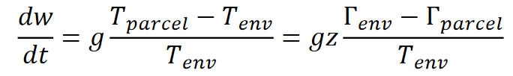
对污染物扩散的影响：稳定的边界层（主要出现在夜晚），不利于污染物扩散
云物理
12.1云的分类
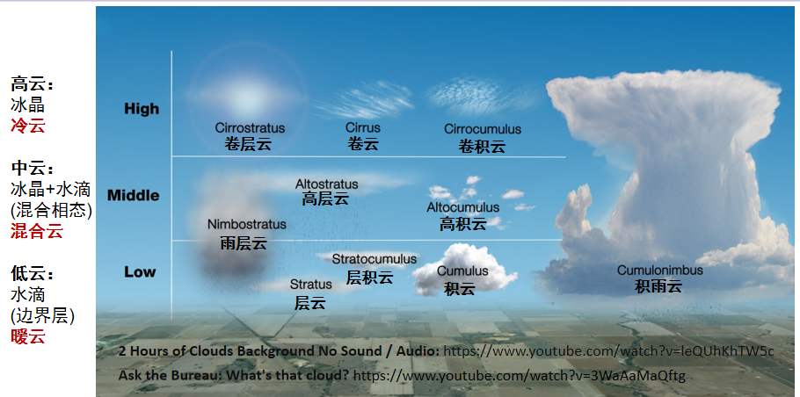
12.2活化、碰并过程、贝吉隆过程
活化：大气中的气溶胶粒子（云凝结核）在过饱和水汽环境中，从吸湿性粒子变为稳定增长的液态云滴的关键过程。需要过饱和度超过气溶胶粒子寇拉方程对应的临界点（临界过饱和度）。
寇拉方程和溶液滴饱和水汽压的决定因子：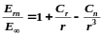
温度越高,饱和水汽压越大;半径越大,饱和水汽压越小;浓度越大,饱和水汽压越小
碰并过程：液滴之间通过重力效应等作用而引起的碰撞合并过程。
贝吉隆过程：温度低于0℃且过冷却水滴、冰晶、水汽共存的云区，由于冰面的饱和水汽压低，而水面的饱和水汽压高，因此当云中的水汽压处于冰面和水面饱和值之间时，水汽在冰晶上凝华而使冰晶长大，而水滴会不断蒸发变小或消失，形成冰晶“夺取”水滴的水分和原来云中水汽的转化过程。
12.3冷云与暖云降水
冷云降水：云的温度低于0℃，可以靠凝华形成降水，也可以通过碰并形成降水。
层状云中：垂直运动较弱，上层落下的冰晶较小，必须通过贝吉隆过程生成较大的冰晶，才能促使碰并过程发生，产生降水。
对流云中：垂直运动较强，上层落下的冰晶较大，与过冷水碰并生成降水。贝吉隆过程不重要。
如果在卷云之下有混合相态的层状云，则卷云就起到播撒云的作用，冰晶落下来，通过贝吉隆过程长大，再通过冰晶的碰并过程形成降水粒子。
暖云降水：液态云滴变为雨滴的过程（云的温度高于0℃），光靠凝结增长是只能成云不能致雨的，要靠碰并
暖云降水发生在较暖的地区或季节，在较低的层状云或浅积云中。
暖云降水指液态云滴变为雨滴的过程，也就是说云的温度 > 0℃。
重力碰并过程是暖云中雨滴形成的主要过程。
云的厚度一般较薄，供雨滴增长的时间有限，所以雨滴较小，降水量较少。
12.4边界层对云的影响
- 输送水汽：植被、湖泊、海洋的蒸发通过边界层向上输送水汽，为云的形成提供原料
- 触发对流云：白天地表加热，边界层内形成热泡，上升至凝结高度形成积云或积雨云
- 湍流混合塑造层云：水汽在混合层顶累积，形成层积云
12.5大气静力稳定度对云的影响
如果自由大气（即边界层以上的对流层）比较稳定，一般形成淡积云；
如果自由大气比较不稳定，可能出现浓积云；
如果自由大气很不稳定，将出现积雨云（常伴随强雷暴天气）。
作业题
6.1北半球龙卷、尘卷、水龙卷是否一定为逆时针及原因？
不一定。一般而言，大气呈涡旋运动时，运动方向由科氏力、气压梯度力共同决定。但龙卷风、尘卷属于小尺度运动，科氏力影响可以忽略不计，此时南北半球情况相同，顺、逆时针旋转的可能性相等。就实际而言，由于龙卷风尺度相对较大，所以仍会稍受科氏力的影响，使得逆时针旋转的龙卷风在北半球更易形成。水龙卷和尘卷的尺度更小，几乎不受科氏力的影响，旋转方向强烈依赖于初始条件，故在北半球顺逆时针旋转概率均等。
6.2亚洲存在更显著季风区的原因与青藏高原的作用？
原因：（仅为要点，适当扩充）
- 海陆热力差异大：东邻最大大洋太平洋，南邻印度洋，背靠最大大陆欧亚大陆；陆海比热容不同，陆地夏季升温快，低压，海风；冬季降温快，高压，陆风。
- 太阳直射点移动：随着太阳直射点的季节移动，风带也发生移动。夏季赤道低压北移，南半球东南信风越过赤道，在地转偏向力作用下右偏形成西南季风，加强亚洲夏季风；冬季风带南极，有利于冬季风的加强。
青藏高原作用：
- 动力作用：青藏高原海拔高，对气流有明显阻挡分支作用。冬季阻挡北方冷空气下降，使冷空气在高原北侧堆积，势力加强，加强冬季风；夏季迫使西南季风绕流，在高原东南侧形成气流辐合，利用降水，且加强夏季风。
- 热力作用：高原地面与大气之间的热量交换强。夏季地面升温快，空气受热上升，形成低压，吸引周边气流辐合，加强夏季风；冬季地面降温快，空气冷却下沉，形成冷高压，增强冬季风。
6.3为什么大气经向环流没有形成赤道到极地的“单圈环流”?费雷尔环流在冷的地方上升，暖的地方下沉的原因？
未形成单圈环流的原因：
- 地球自转与科氏力：若地球静止，热力驱动单圈环流可能成立。地球自转科氏力导致气流偏转（北半球右偏，南半球左偏），阻碍单一环流维持，形成三圈环流。
- 角动量守恒：赤道上升气流向极地运动时，因科氏力偏向西风，导致中纬度动量堆积，动力不稳定产生费雷尔环流。
费雷尔环流在较冷处上升，较暖处下沉的原因：
- 动力驱动：费雷尔环流并非直接由热力驱动，而是中纬度西风带中斜压不稳定引发的涡旋活动所致。
- 上升与下沉机制：中纬度冷空气与暖空气交汇处，冷空气抬升暖空气，导致冷空气上升；副热带高压区因高空辐散而下沉。这一过程实际上是斜压扰动与涡旋能量转换的结果。
7.1为什么沙尘天气往往出现在春季？与温带气旋是否有关？
- 从沙源上看：春季前期干旱，地表植被稀疏，同时气温回升，积雪和冻土融化，地表裸露，土壤稀疏，容易被风卷起沙土。
- 从动力（风）上看，春季北方冷空气依旧强，不断南下，而地面接受太阳辐散增强，加热较快，形成强烈的冷空气下沉，暖空气上升运动。由于高空风比地面风大很多，所以该上下对流运动使地面风速加大，形成较强的北风。
- 从传播上看：春季植被尚未恢复，对沙尘阻碍作用弱。
- 从风向上看：我国春季北方多北风，而北方地区（如蒙古）多沙源。
与温带气旋有关：因为温带气旋会导致大风产生且垂直上升运动明显，将沙尘卷至高空，引发沙尘；且温带气旋的方向（如蒙古气旋）会将沙尘带入我国
7.2闪电通常发生在什么气象条件下，影响闪电发生频率的气象因素有哪些？
气象条件：强对流，因为强对流形成积雨云，云中软雹落下，带出电子到云的下层，使云下层带正电，上层带负电，当局部电压达到当时条件下空气的击穿电压时，空气介质局部发生击穿，形成闪电。
影响因素：
- 对流强度（风速）：对流越旺盛，雷暴云发展越剧烈，闪电频率越高
- 湿度：湿度越大，越容易形成云层，水汽充足时云的体积和厚度增大，云中水汽凝结，水滴和冰晶碰撞更频繁，有利于电荷产生和分离，有利于闪电形成
- 温带：温度升高会促进水的蒸发，提高湿度，从而提高闪电频率（原因同上）
- 大气层结的稳定性：大气层结越不稳定，越容易形成强对流，提高闪电频率
8.1艾克曼输送方程计算：(原题答案为2.344×10⁻⁵m/s)
解析结果为: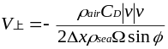
8.2风生洋流，主要的风生洋流与西边界强化原理？
风生洋流：大气运动作用在海洋表面上，通过摩擦力（风应力）驱动海水运动所形成的洋流
主要的风生洋流：北大西洋的湾流、南太平洋的黑潮、南极绕极洋流
西边界强化的原理：高纬度科氏力更强，海水更快向赤道偏转，所以西边界流比东边界流更窄。而东西边界流输送的水量应该相当，所以西边界流更快、更深。从根本上说，西边界流强化现象是风应力强迫的结果，在大洋内区风应力旋度强迫的非频散罗斯贝波不断地将海表边界层抽吸引起的扰动能量从海洋内区带到西边界流区，造成大洋西部能量的积累，从而造成西边界强化。
8.3温盐环流、全球变暖下温盐环流的变化、对气候的反馈作用？
温盐环流：当热带温度和盐度较高的海水向高纬度运动时，随着温度的降低（盐度变化相对较小），海水密度逐渐变大，产生下沉运动，在海底流向其他地区，并进一步上升，构成闭合的环流，这一环流由温度和盐度的变化共同造成，所以称为温盐环流。
全球变暖下：温盐环流可能减弱，因为温度上升导致高纬度海水冷却不足，密度下降，同时冰川融化向海洋注入淡水使盐度下降，从而导致温盐环流减弱。
对气候的反馈作用：由于温盐环流能把热带暖水带到高纬，把高纬冷水带到低纬，起到低纬高纬的能量交换作用，如果温盐环流减弱，将会使能量在高低纬的分布更加不均，使低纬度地区温度上升，高纬度地区温度下降，极端情况下可能导致冰雪从两级开始向赤道蔓延，形成冰雪地球。同时，弱AMOC减弱深层海水通风，降低北大西洋CO2吸收能力，并可能导致深海缺氧，增加大气CO2浓度，形成正反馈。
9.1雷诺分解证明平均总动能是平均气流动能和湍流动能之和
雷诺分解：将三个方向的速度分解为平均量和脉动量，即：
，脉动量取平均值为0
9.2比较各条件的边界层高度及原因
日食中<日食前：日食中太阳辐射被遮挡，下垫面吸收太阳辐射减小，温度降低，大气层结稳定性增加，热对流减弱，湍流运动减弱，边界层高度下降。
沙漠>邻近的绿洲：沙漠地表比热容更小，升温快，而邻近的绿洲由于植物的蒸腾作用升温较慢，故午后沙漠地表温度高于绿洲，大气层结更不稳定（此后同上）
海上<邻近的陆地：海上的比热容比地表大，升温慢，午后温度较低，大气层结更加稳定（此后同上）
9.3从物质交换角度，陆气相互作用如何影响大气污染和气候？
- 污染物扩散：陆气相互作用将地面产生的污染物扩散至大气中，造成大气污染
- 温室气体排放：陆气相互作用将陆地产生的温室气体（CO₂,CH₄等）排放至大气中，加剧温室效应，造成气候变暖
- 气溶胶排放：陆面产生的气溶胶被排放至大气中，对气候产生影响
- CO₂吸收：地表植被光合作用吸收CO₂，缓解温室效应
- NO_{x}和SO2排放：造成大气污染
- 水分排放：地表水分蒸发以及植物的蒸腾作用释放水汽至大气中，增加大气湿度，促进降水
- 生物源VOC_{s}排放：植被释放的VOCs进入大气后可能通过化学反应生成污染物
对空气污染的影响：①一些植物具有吸附、沉降空气中颗粒物的作用，可以改善空气质量。②地表的蒸腾，蒸发作用会影响降水，降水会使一些颗粒物沉降，进而改善空气质量。③人类活动会影响空气质量（有好也有坏）④一些生态系统也会释放挥发性有机化合物（VOCs）和氮氧化物（NOx），这些气体有可能会引起大气污染。
对气候的影响：①陆地生态系统中的动植物可以通过光合作用、呼吸作用等途径改版大气中的CO2浓度，进而影响全球气候。②山火、岩石风化等地表自然现象，会改变大气中的温室气体浓度、影响全球气候。③地表人类活动可以改变温室气体含量，影响全球气候。④地表的蒸发、蒸腾作用等等，会影响大气中水汽含量和云的形成，进而影响降水。降水也会反过来影响上述作用的强弱和分布。
补充（非重点）
第六章：大气运动的基本原理
6.1旋转风
空间尺度（R）较小，科氏力变得不重要，气压梯度力导致向心加速度。
龙卷风属于这种运动。
6.2热成风
热成风(V_T)是由于水平温度梯度引起的地转风随高度发生风速或风向的变化。
热成风方向垂直于温度梯度,在北半球是低温->高温方向逆时针旋转90度,南半球相反
6.3冷/暖平流
如果地转风沿着温度梯度方向的分量不为零，热成风将导致地转风随高度旋转。
如果地转风从冷空气吹向暖空气（冷平流），地转风将随高度逆时针旋转（在北半球）。
如果地转风从暖空气吹向冷空气（暖平流），风将随高度顺时针旋转
6.4正压大气与斜压大气
正压大气: 大气密度只是压力的函数，等压面也是等密度面和等温面（常见于热带大气）。地转风与高度无关，大尺度运动只依赖水平位置和时间，不依赖于高度。
斜压大气:大气密度是压力和温度的函数，等压面不平行，（常见于中高纬度大气）。温度梯度大->斜压性大->水平风的垂直切变大->斜压不稳定->温带气旋发展
6.5大气受力汇总
重力+科氏力+气压梯度力+边界层摩擦力
6.6北半球气压梯度力、科氏力、摩擦力作用下的运动
中高层大气在没有摩擦力的情况下，大气运动基本上是气压梯度力和科氏力作用下的运动。
近地面层的大气在有摩擦力的情况下，大气运动是气压梯度力、科氏力和摩擦力三者作用下的运动。
6.7垂直运动
地面低压对应着辐合上升，地面高压对应着辐散下沉
6.8热带气旋
定义：热带气旋是发生在热带与亚热带地区海面上的气旋性环流
台风：台风是剧烈的热带气旋，是指近中心最大持续风速达到12-13级(即32.7-41.4米/秒)的热带气旋
热带气旋具有由水蒸气冷却凝结放出潜热发展而出的暖心结构
6.9三圈环流图
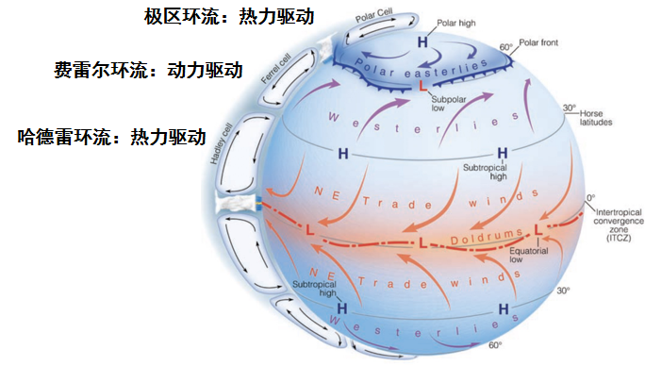
6.10中高纬度西风急流和罗斯贝波
在中高纬度，西风气流呈现曲折的波动特征，波长大约为几千公里，这样的波动称为罗斯贝波。罗斯贝波也称为大气长波、行星波，其水平尺度与地球半径相当。
6.11位涡守恒（角动量守恒）与罗斯贝波产生
位涡=绝对涡度/高度=常数
500 hPa左右辐合辐散很小，所以气柱高度变化很小。
大尺度运动速率的水平梯度很小，所以相对涡度主要来自运动曲线的曲率效应。
如果地形或者温度梯度导致大气运动有一个偏向南的扰动，那么相对涡度必须增加，在最南边位置出现一个向北的速度分量。由此形成罗斯贝波。
6.12罗斯贝波、大气遥相关、中纬度极端天气
罗斯贝波传递大气温度和气压的扰动，罗斯贝波的折叠和破裂导致中纬度极端天气
第七章：各种各样极端天气现象
7.1高空急流的波动助力温带气旋发展
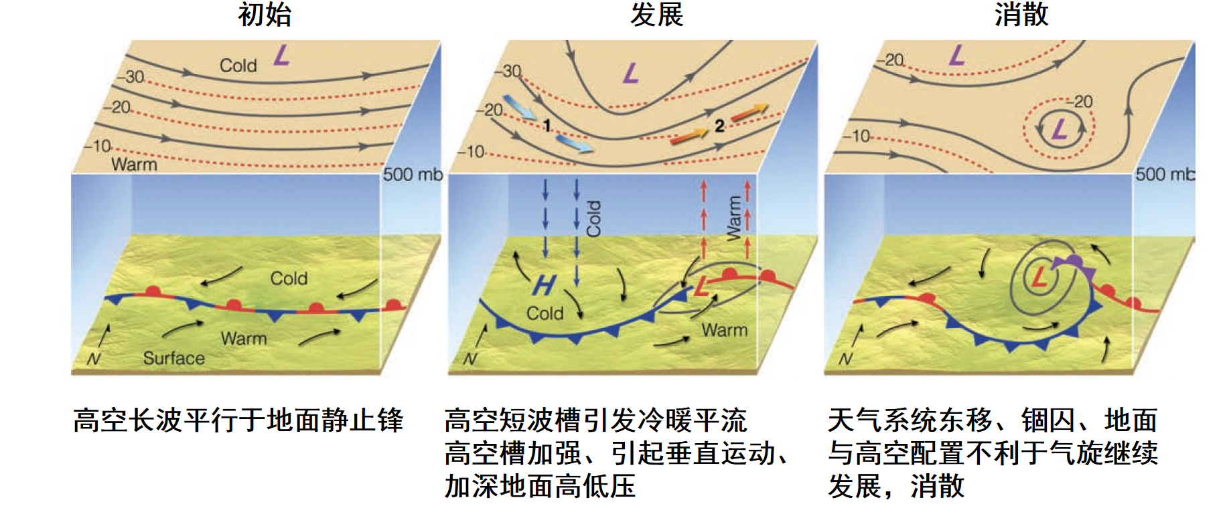
7.2地面气旋与高空急流
若地面气旋的低压中心位于高空急流的出口处，上下层一致的上升运动有利于地面气旋加强。
反之，若地面气旋中心位于高空急流的入口处，高空的下沉气流将削弱地面的低压，不利于地面气旋的发展。
7.3热带气旋发展中的正反馈和热机理论
潜热释放是台风发展的能量来源。 当初始的扰动导致暖湿空气上升，水汽凝结释放潜热，加热空气，上升运动更强，造成更多的水汽从下层输送到上层并释放更多的潜热，形成正反馈。
从热力学中的热机理论,我们知道热机的效率与温度差成正比.Emanuel等提出台风的最大强度与海面气温和对流层顶气温的温差成正比.这一理论的正确与否还需要进一步检验,但它形象地利用热机理论的概念来描述台风中的能量转换以及能量的源和汇。
7.4热带气旋的移动路径
一般来说, 台风生成后受热带东风引导气流的驱动向西或西北运动。当台风移动到较高纬度时, 它又被中高纬度的西风驱动而移向东北。
西北太平洋的典型台风路径有三种：
西行路径：热带气旋从源地（指菲律宾以东洋面）一直向偏西方向移动，往往在广东、海南一带登陆。
西北路径：热带气旋从源地一直向西北方向移动，大多在台湾、福建、浙江一带沿海登陆。
转向路径：热带气旋从源地向西北方向移动，当靠近我国东部近海时，转向东北方向移动
（一般来说,台风的移动路径可根据副高边沿的500 hPa气流导向来预测,但并不绝对）
西北太平洋的非典型台风路径有几种典型类型：南海台风突然北上、蛇形摆动路径、双台风互旋等。
7.5温带气旋与热带气旋比较
 | 热带气旋 | 温带气旋
气流方向 | 北：逆时针；南：顺时针 | 北：逆时针；南：顺时针
最强风区 | 近地面，眼壁内侧 | 高空，高空急流中
地面气压 | 中心最低 | 中心最低
垂直结构 | 随高度减弱；高空高压，暖核低压 | 随高度增强；高空低压，  冷核低压
中心区域气流 | 下层 | 上升
是否存在天气锋 | 无 | 有
能量来源 | 暖水；潜热释放 | 水平温度差
7.6对流单体
对流单体是指形成雷雨的单个对流活动。通常把一个上升运动区（垂直速度约10 m/s，水平范围从十至数十千米，垂直伸展几乎达到整个对流层）称为一个对流单体。
7.7多单体
由⼀些处于不同发展阶段的⽣命期短暂的对流单体组成，是具有统⼀环流的系统。水平尺度30-50 km，垂直方向上可进入平流层，持续数小时。在多单体风暴中每个对流单体都可能有冷的下沉和水平外流，这些外流结合起来形成大的阵风锋，沿阵风锋前沿有气流辐合，通常在风暴移动方向上辐合最强，这种辐合促使沿阵风锋附近新的上升气流发展。 一般单体每隔5-10分钟形成，并存在30-45分钟。这样, 风暴是向前传播的, 而不是连续地向前移动。
7.8超级单体
直径在20-40km、⽣命期在数⼩时以上，⽐普通单体雷暴更巨⼤、更持久、天⽓更猛烈的单体强雷暴系统。是⼀个近稳态、⾼度组织化的环流系统，通常有一个中尺度涡旋（Mesocyclone）。超级单体经常包含在更大尺度的冷锋、飑线和台风中。
7.9飑线
许多雷暴单体侧向排列而形成的强对流云带。水平长度约为几十到几百公里，宽度为几十到两百公里，属于典型的线状中尺度对流系统，经常和冷锋联系在一起。
7.10中尺度对流复合体
一种生命期长达6小时以上，水平面积比雷暴和飑线大得多的近于圆形的巨大云团。它顶部的红外温度很低，表示它的云塔很高，经常可以达到十几公里以上。

7.11强对流和冰雹
冰雹都产生在发展旺盛的积雨云中，通过碰并增长形成。
积雨云高层的冰晶提供冰雹胚胎，称为雹胚。与过冷水碰并。
积雨云中强的上升气流使得冰晶在云中停留的时间较长，最终结为冰雹。
7.12强对流和闪电/雷暴
闪电是发生在云的内部、云之间、云与地之间的放电现象。一般地闪对我们造成比较大的危害。闪电是NOx的重要来源，但我们不清楚其排放量、分布和变化.
7.13龙卷和龙卷风
龙卷是自积雨云底部伸出来的漏斗状的涡旋云柱。一般产生于超级单体。
龙卷伸展到地面时引起的强烈旋风，称为龙卷风。（强度分为0~5级）
龙卷是强旋转、长而细的气柱，其平均直径约为100米，从积状云延伸到地面。龙卷的风速最大可达100–200米/秒。其风速分布自中心向外增大，在距中心数十米的区域达到极大值，再往外，风速迅速减小。
第八章：海洋环流与海-气相互作用
8.1风生洋流的基本原理
风应力作用在洋面上，带动海水沿风吹的方向运动，在科氏力的作用下，表面海水逐渐向右(北半球)偏转形成与风向20-45度的夹角。
随着海水深度的加深，运动方向逐渐向右偏转。
另外，由于摩擦力的作用，海水运动速度逐渐减弱。
一般来说，风生洋流只达到100-300米深。
8.2艾克曼输送
艾克曼输运导致辐合或辐散，引起海水的垂直运动。
离岸艾克曼输运、气旋性海洋环流、赤道流等都伴随次表层海水上涌。这些地区也是营养盐充足、海洋生态繁荣的地区。
8.3副热带风生环流
中高纬度的西风驱动海水向东运动并逐步向赤道偏转，热带东风驱动海水向西运动并逐步向极地偏转。它们构成了一个闭合、非对称的环流。
（副热带风生环流产生“海洋上的沙漠”和“垃圾场”）
8.4高纬地区风生环流：南极绕极流
南极绕极流，或称为西风漂流、南极环流，为一个环绕南极洲由西向东的洋流。南极绕极流为南冰洋的主要循环系统特征。这令温暖的海水隔离南极洲，令其大陆维持其巨大冰原。
南极绕极流在德雷克海峡的总流量估计为135百万立方米/秒（即斯维尔德鲁普, Sv），亦即约为全球河流流量总和的135倍
8.5海气耦合和沃克环流
信风作用在洋面上，热带东太平洋表层的暖海水被吹向热带西太平洋，导致东太平洋下层冷海水上翻，所以海面温度较低。暖海水在热带西太平洋堆积的结果造成西太平洋海面温度较高。
热带西太平洋海面温度较高，空气上升；热带东太平洋海面温度较低，空气下沉；高层西风，海面吹东风，构成沃克环流。
海洋和大气之间的耦合不仅表现在动量，也表现在水汽和能量。
8.6南赤道流与与海洋渔业
在南美洲太平洋沿岸(尤其是秘鲁沿岸)，上升运动把含丰富营养的海水带到海面，丰富的营养导致鱼类和鸟类的大量繁殖。
8.7为什么ENSO会有全球影响？
（1）赤道温度异常引起哈德雷环流变化
（2）热带与副热带温度梯度变化导致副热带西风急流变化
（3）气压异常通过罗斯贝波（向西）和赤道开尔文波（向东）传播
（4）风场异常导致副热带风生环流异常
（5）副热带与温带温度梯度变化导致中纬度西风急流变化
（6）气压异常引发太平洋年代际震荡
8.8PDO指数
PDO指数是北太平洋（20N以北）区域月平均海表温度距平（SSTA，已减去全球平均SST）EOF第一主分量的标准化序列。
8.9大西洋多年代际震荡（AMO）
AMO：北大西洋海表温度在几十年时间尺度上的理论变率
8.10 1–1.2万年前的“新仙女木”事件
大约10000-12000年前，AMOC突然减弱，导致北欧和附近地区变冷，且寒冷持续几百年。因为这次变冷事件是从欧洲地区“新仙女木”化石增多发现的，所以，称为“新仙女木”事件。
“新仙女木”是一种极地寒冷气候下生长的植物，它在欧洲地区的增多，意味着欧洲地区曾经寒冷过。
第九章：边界层过程与陆-气相互作用
9.1卡门涡街与湍流
卡门涡街：流体流经阻流体时从阻流体两侧剥离，形成交替的涡旋(eddy)。
湍流：具有涡旋的流体运动。
9.2层流与湍流
层流向湍流的转变取决于流体的粘滞性、运动速度等。
雷诺数(Reynolds number)：惯性力与粘性力比值， Re=uL/μ,
u, L,μ 分别为流体的运动速率、特征长度、运动粘滞系数
层流的雷诺数较小，湍流的雷诺数较大。
相较于层流，湍流随时间变化大；湍流边界速度梯度大，摩擦力大；湍流的动量、热量、物质混合效率高。
9.3湍流的特征
不可预测，具有不同尺度的涡旋，具有扩散性，雷诺数高，具有耗散性
9.4开尔文-亥姆霍兹不稳定性
在有速度切变的连续流体内部或有速度差的两个不同流体的介面之间发生的不稳定现象。
9.5不稳定的温度层结
有不稳定的温度层结时，可以产生积云。
云内为正的浮力，云的边缘为负的浮力，引起垂直风的水平切变。
9.6湍流动能的耗散
由于摩擦力的存在，湍流动能并不守恒。大涡产生后逐步转变成尺度更小的涡，最后到粘滞耗散尺度，动能转化成内能。这就是湍流动能的耗散。
9.7大气边界层的重要性
大气边界层虽然是很薄的一层，但它对人类和地球生物圈有着最为直接的影响，与天气、气候、生态环境以及人类活动等密切相关。
（1）污染物的大部分在边界层中
（2）边界层云对地气系统有冷却效应
（3）陆地与大气的物质、能量交换发生在边界层
9.8大气近地面温度、湿度、风速廓线的日内变化
晴朗的白天，由于太阳辐射，地表温度升高，边界层大气温度随高度递减。如果温度递减率大于干绝热递减率，大气层结不稳定，产生对流运动。
晴朗的夜晚，地表通过红外线辐射降温，降温比边界层大气降温快，边界层大气温度随高度递增(逆温)，大气层结稳定。
9.9夜间低空急流
地面上方500-1000米,夜间由于对流弱,与地面摩擦力解耦，出现15 m/s以上的急流。
由于惯性震荡，会出现风速超过地转风的现象。
另外，山坡上受热不均，也会导致类似“热成风”的风速加成。
日出后，随着混合层向上生长，动量向下混合，近地面出现大风。
9.10辐射-对流平衡与湍流通量
整个大气的基本能量来源是太阳辐射。而太阳辐射的47%被地表吸收，然后部分通过边界层大气的运动输送到上层大气; 上述能量交换大多是通过湍流实现的。
9.11湍流通量与地-气物质交换
地表和大气的水汽交换，也是通过边界层输送上去的；
除了能量和水汽，地表和大气之间也有各种气体和颗粒物的交换；
上述地-气物质交换大多是通过湍流实现的。
9.12湍流通量的测量方法
涡旋协方差法，近似估计法
9.13陆地对气候的反馈作用加剧北非干旱：地表反照率
Charney在气候模式里面将撒哈拉沙漠的地表反射率从0.35改成0.14，引起北非地表加热，静力稳定度减小，海陆温差加大，ITCZ北移，夏季降水增加40%。
9.14陆气相互作用的机制
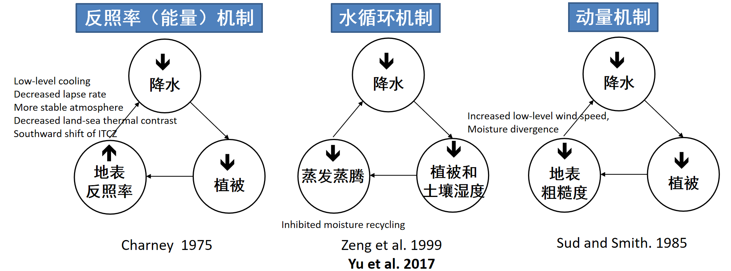

第十章：计算机技术助力大气科学发展
10.1天气预报
很久很久以前，天气预报靠的主要是预报员
随之而来的是气象理论和模型
10.2气象学中的混沌理论
初始条件的微小变化会导致长期结果的巨大变化（“蝴蝶效应”“失之毫厘，谬以千里”）
尽管初始条件近似，经过一段时间后，天气现象的出现几乎随机。
10.3数值模式：天气预报、气候模拟、污染评估等
数值模式是对真实地球系统过程的简化、离散求解
偏微分方程求数值解，例如，纳维-斯托克斯方程
不同时空尺度下，影响大气运动的不同外力的重要性不同
受限于计算能力，需要舍弃（简化）某些尺度物理过程
气候模式雏形：辐射对流平衡模型
数值模式对于长期天气预报（特别是极端天气）的能力有限
减少模式误差：数据同化
空气成分比例:
N2(78.08%),O2(20.95%),Ar(0.93%),CO2(0.03%),O3(0.025ppm),NO(0.002ppm),NO2(0.004ppm)
前五章的作业题
5.1什么是南极臭氧洞？形成南极臭氧洞的条件？
在前一页有
5.2从来源、化学、输送等方面来说，影响近地面PM2.5污染的自然因素和人为因素有哪些？气候变化可能对这些因素产生什么影响？
自然因素：来源：火山喷发，风吹起的沙尘，海水飞沫，生物碎屑，自燃引起的生物质燃烧。化学：二次气溶胶形成，颗粒物的老化，非均相化学反应，臭氧等物质的氧化作用导致产生二次颗粒物。输送：陆气相互作用,对流层平流层相互作用,大气环流.
人为因素：来源：化石燃料的燃烧，工业和农业过程的排放，秸秆等生物质燃烧。化学：人为排放的SO2,NOx,NH3,VOCs经光化学反应生成二次颗粒物。输送：区域污染输送（如高污染城市的PM2.5扩散至周边）；外来输送（如外国人为源排放随大气输送至我国）
气候变化的影响：①气候变暖导致野火增加，生物质燃烧造成PM2.5浓度上升。②气候变化造成干旱可能导致沙尘的增多。③气候变化可能改变大气中的某些化学反应速率，影响PM2.5的转化。④气候变暖促进植物释放VOCs，进而转化为二次颗粒物。⑤气候变化影响大气运动，进而影响PM2.5的输送过程。
5.3对流层臭氧和PM2.5之间存在什么样的相互作用（影响）？
臭氧对PM2.5的影响：①通过氧化作用（O3,OH,H2O2）而产生二次颗粒物。②通过影响气象条件而间接影响颗粒物。③通过影响生物源排放而间接影响颗粒物
PM2.5对臭氧的影响：①颗粒物（如HO2）通过参与非均相过程影响臭氧的损耗或生成。②颗粒物影响辐射和光化通量，从而影响臭氧的生成过程。③通过影响气象条件而间接影响臭氧。④通过影响生物源排放VOC进而影响臭氧的生成。
4.1计算：干空气中，假设大气处于静力平衡且温度为T，气块温度为T’，推导气块在垂直运动过程中的温度递减率，说明该递减率与干绝热递减率的区别和原因。
计算结果：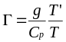,在干绝热递减率后乘了一个因子，不再为常量。因子大于1时递减率变大，小于1时递减率变小。
原因：计算干绝热递减率时气块处于静力平衡，此递减率的气块处于非静力平衡，存在浮力影响：气块温度高于环境温度时，气块收到正浮力，有向上加速度，递减率增大，气块温度低于环境温度时，气块受负浮力，有向下加速度，递减率减小。
4.2假设大气处于绝对静力稳定。在初始时刻，气块高度z=z0，气块与环境大气温度均为T0，若气块突然收到扰动而发生高度变化，求气块高度随时间的变化。
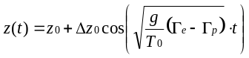
4.3简述飞机尾迹的形成原理，说明什么环境大气条件下更容易出现飞机尾迹？
形成原理：饱和水汽压随温度升高而类似指数升高。飞机排出尾气温度高，水汽压大，高空中大气的温度低，水汽压小。混合前两者不饱和，等压混合后，由于饱和水汽压随温度上升而类似指数上升，而气块混合时的T和e时加权平均的，故飞机排出的气块和环境中的气体混合后可能达到饱和及过饱和，有液态水凝结，产生云和雾，形成飞机尾迹。（答题时要画图列式）
有利于尾迹云形成的环境条件：①环境气团温度低②环境气团含水量高③环境空气垂直混合弱，较稳定，有利于尾迹云保持更长时间。
2.1冰雪地球的形成与融化机制及其反馈机制？
冰雪地球的形成机制：
①出现蓝细菌后，约23亿年前，蓝细菌光合作用吸收CO2，同时释放O2与大气中的CH4反应导致CH4被消耗，导致大气中CO2，CH4浓度下降，保温作用减弱，形成冰雪地球。
②大约6~7.5亿年前，陆地主要分布在中低纬地区，降水量大，风化反应强，导致CO2浓度降低，触发失控冻结。另外，火山爆发排放的含硫气溶胶带来的阳伞效应，也有可能加剧全球变冷，导致冰雪地区形成。
融化机制：地球被冰封后，水循环很弱，火山爆发向大气中积累CO2.当CO2在大气中积累到一定程度，温室效应将冰川融化，同时，火山灰堆积在冰雪表面，降低反照率，增加太阳辐射的吸收，加剧冰雪融化。
涉及的反馈机制：
①冰雪反照率反馈：
温度上升->冰雪融化->地表反照率降低->地表吸收更多太阳辐射->温度进一步升高
温度降低->冰雪覆盖面积增大->地表反照率增大->地表吸收太阳辐射减少->温度进一步下降
②温度升高->冰雪融化->水汽增加->温室效应增强->温度升高
③硅酸盐-碳酸盐循环负反馈机制：
温度升高->冰雪消退->大面积裸露的硅酸盐增多->风化反应加强->大气CO2浓度下降->温室效应减弱->抑制温度上升
1.1导致气候变化的自然因素有哪些？
①地球轨道变化：偏心率，黄赤交角，岁差
②太阳活动：太阳黑子等
③地质运动：板块运动，火山活动，陨石等
④海洋环流变化
1.2人类活动的哪些因素会加快全球变暖趋势？哪些使气候变冷？总的趋势可能是什么？
加速全球变暖：
①温室气体排放：CH4排放，化石燃料燃烧导致CO2排放
②黑碳排放：黑碳能吸收更多太阳辐射
③森林砍伐与湿地破坏：导致植被减少，减少碳汇
④臭氧层破坏
使气候变冷：
①气溶胶排放：气溶胶反射太阳辐射，降低地表温度
②人工造林与生态恢复：森林系数CO2,缓解温室效应
③人工增加地球反照率的技术：如“太阳辐射管理”技术，包括向平流层注入气溶胶以反射阳光
总的趋势：尽管某些人类活动可能短期内导致局部或全球气温下降，由于温室气体的长期积累效应，全球变暖仍是当前的主要趋势。IPCC的报告表面，如果不采取有效的减排措施，未来几十年全球气温仍持续上升。
1.3简述气候系统的几种主要反馈机制
正反馈：
冰雪反照率反馈：温度升高->冰雪融化->地表反照率降低->吸收更多太阳反射->进一步升温
水汽反馈：温度升高->蒸发增强->大气中水汽增加->吸收更多长波辐射->进一步升温
负反馈：
温度热辐射反馈：地表温度升高->向外太空的长波辐射增强->抑制升温
生物圈光合作用：CO2浓度升高->部分植物光合作用增强->吸收更多CO2->抑制CO2增加

